ФГУП «НПО им. С.А. Лавочкина»
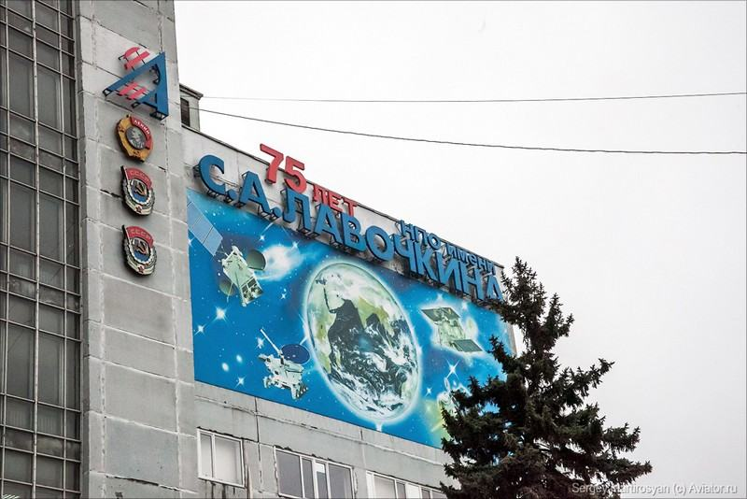
Научно-производственное объединение им. С.А. Лавочкина является ведущей организацией ракетно-космической промышленности по разработке, изготовлению и практическому использованию автоматических космических комплексов и систем для проведения фундаментальных научных, астрофизических, планетных исследований, а также дистанционного зондирования Земли, и разгонных блоков для выведения космических аппаратов на расчетные околоземные орбиты и отлётные от Земли траектории. В настоящий момент основные задачи предприятия – создание инновационной космической техники, наращивание объемов производства, повышение производительности труда, выпуск изделий, отвечающих высочайшим международным стандартам и обладающим конкурентными преимуществами среди мировых аналогов.
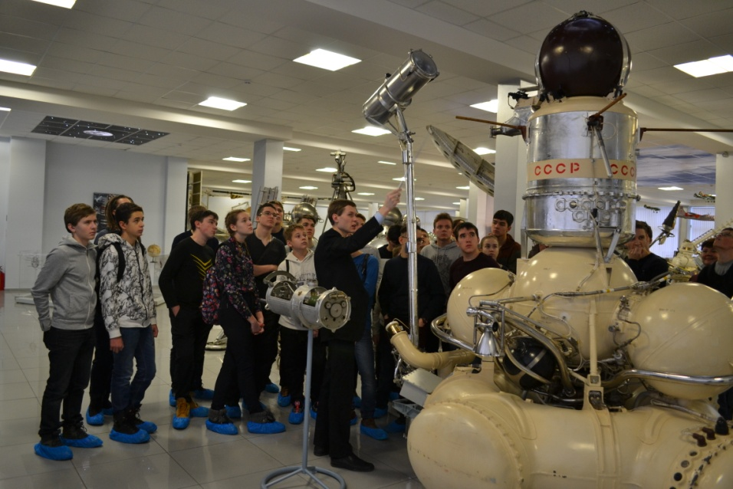
Организуется посещение музея, украшением и гордостью которого можно считать коллекцию подлинных космических аппаратов, разработанных фирмой, и их полномасштабных макетов, изготовленных на предприятии на основе технологических образцов и заделов штатных космических станций.

